**酒店管理系统概要设计文档**

2019/10/24

崔少峰 赵奕翔 王一帆 张舒翔 刘一博

**一、系统介绍**

随着工作和生活节奏的加快，人们的差旅出行需要迅速提升，但是传统上的线下酒店预订模式有着很多不方便之处，本系统致力于解决这些问题，具备以下功能：

1. 全面展现任一地域内的酒店信息，帮助客户进行更好的比较与选择
2. 执行信用累计制度，防范恶意预定
3. 进行房客评价，反映酒店与描述的相符程度
4. 让酒店可以及时了解到所有预订订单的变化动态
5. 帮助顾客建立体验历史记录，在顾客预订时发挥历史纪录的作用
6. 掌握用户变动和授权情况
7. 允许酒店制定促销手段进行销售竞争
8. 制定促销手段，发展会员，增加系统的用户数量
9. 帮助酒店工作人员处理客户订单
10. 提供信用充值服务

**二、维护个人基本信息**

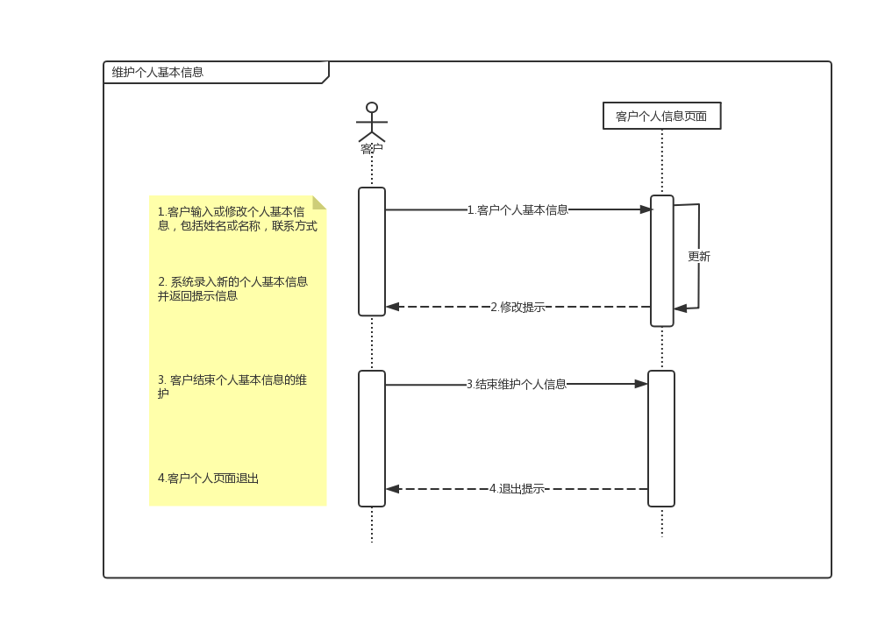

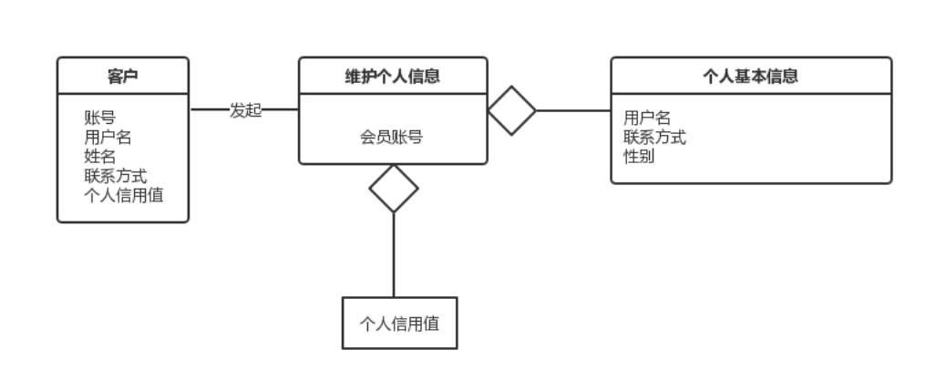

**三、获取酒店信息**

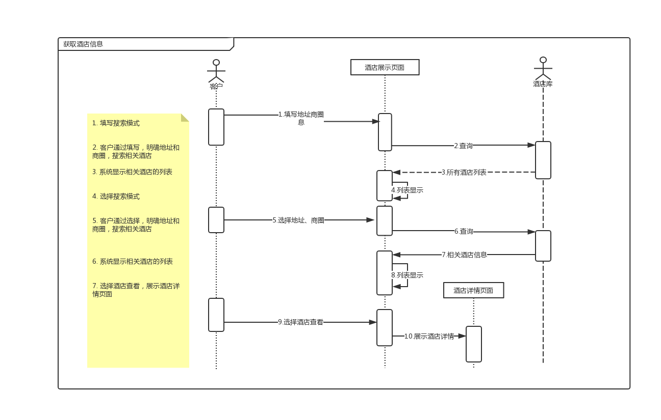

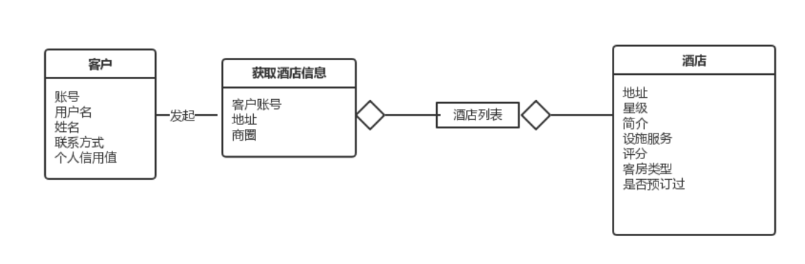

**四、提交订单**

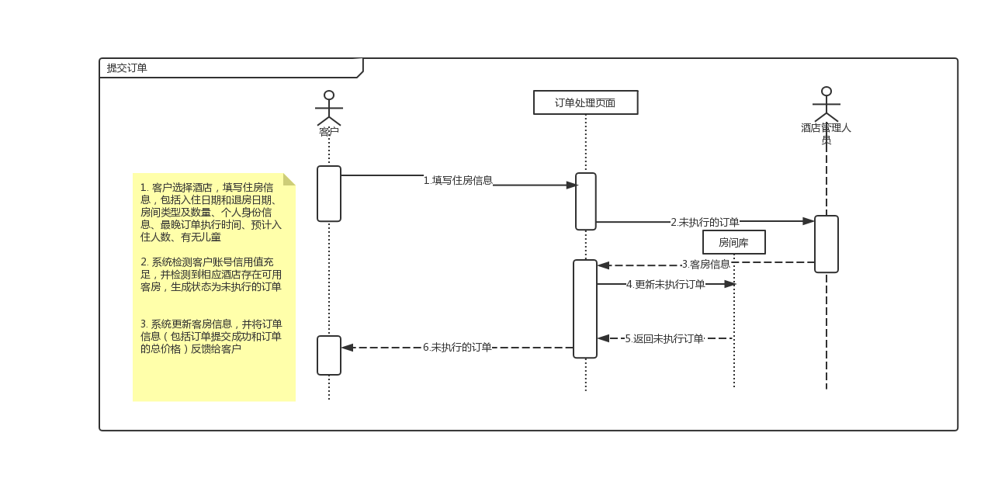

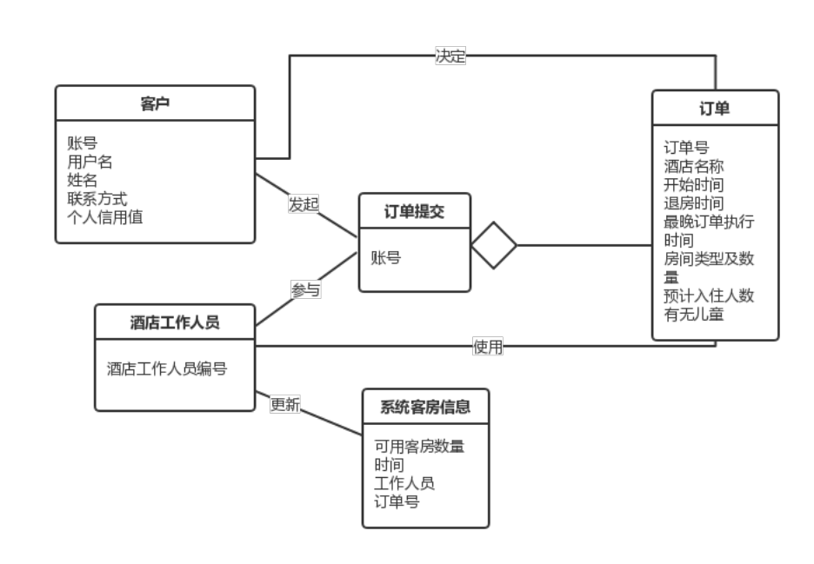

**五、撤销订单**

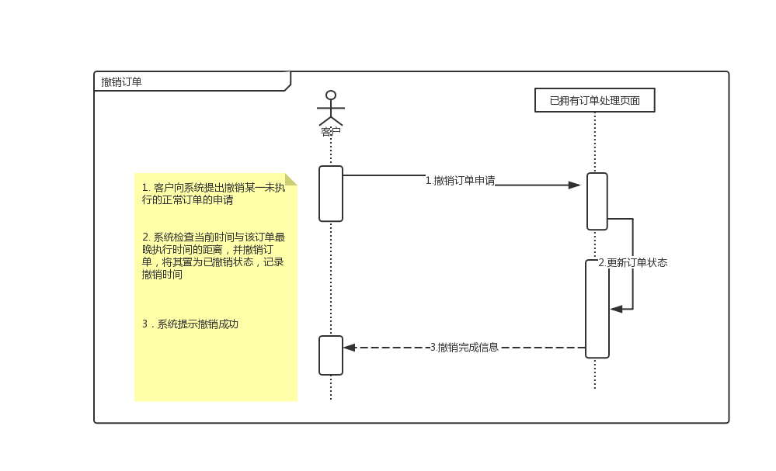

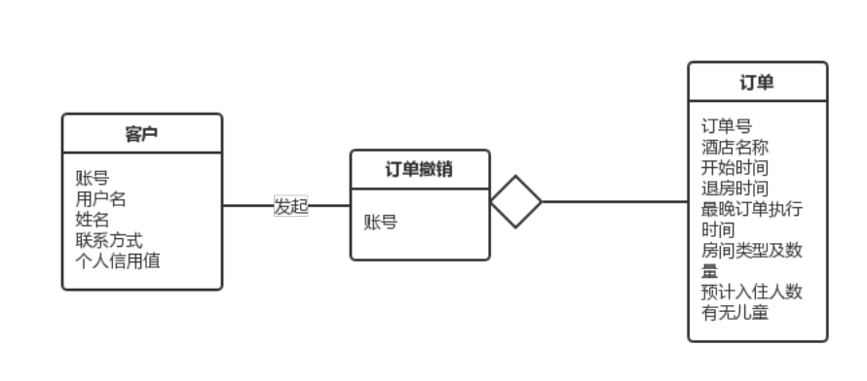

**六、查看订单信息**

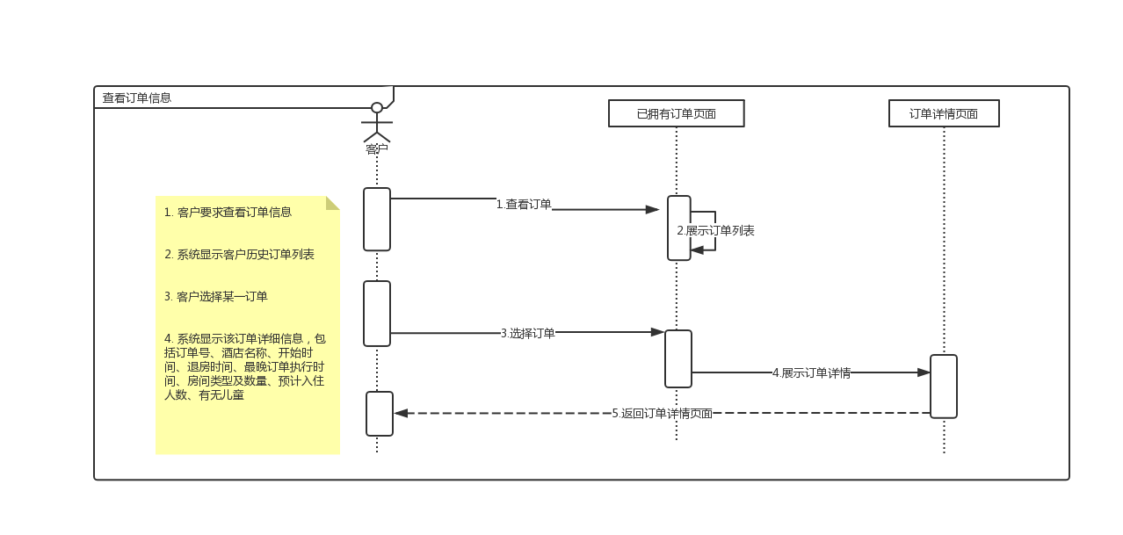

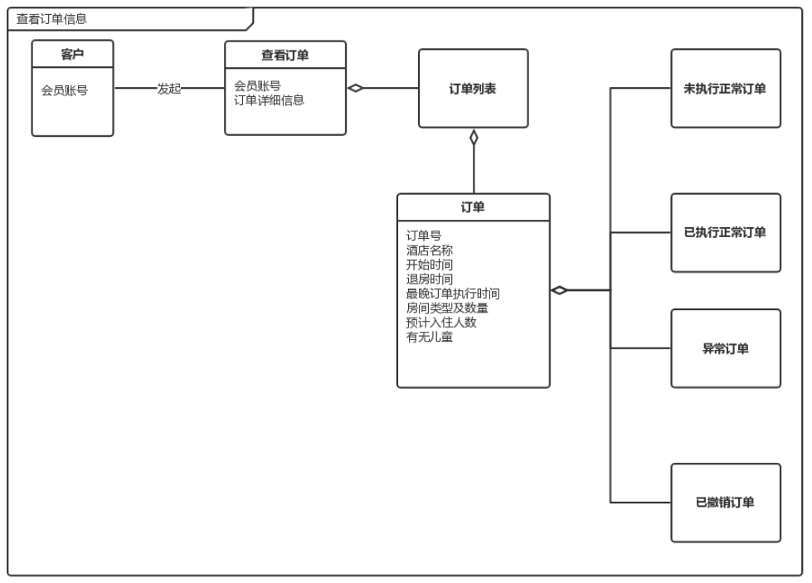

**七、评价酒店服务**

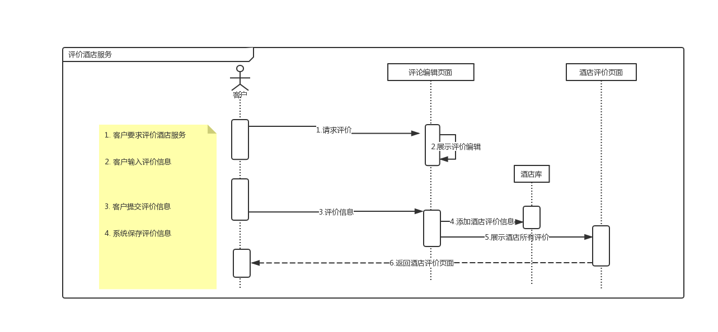

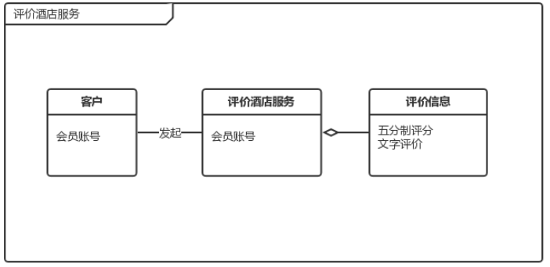

**八、注册会员**

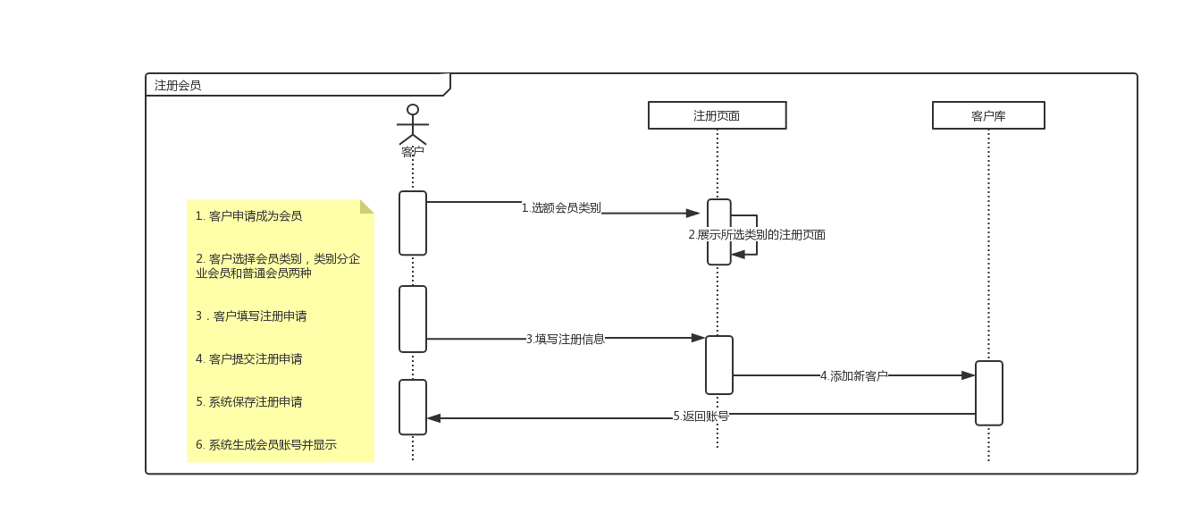

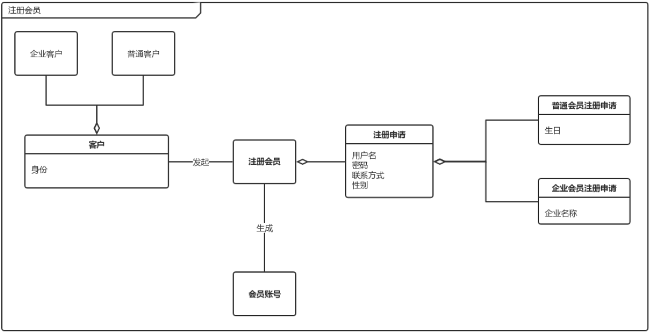

**九、维护酒店基本信息**

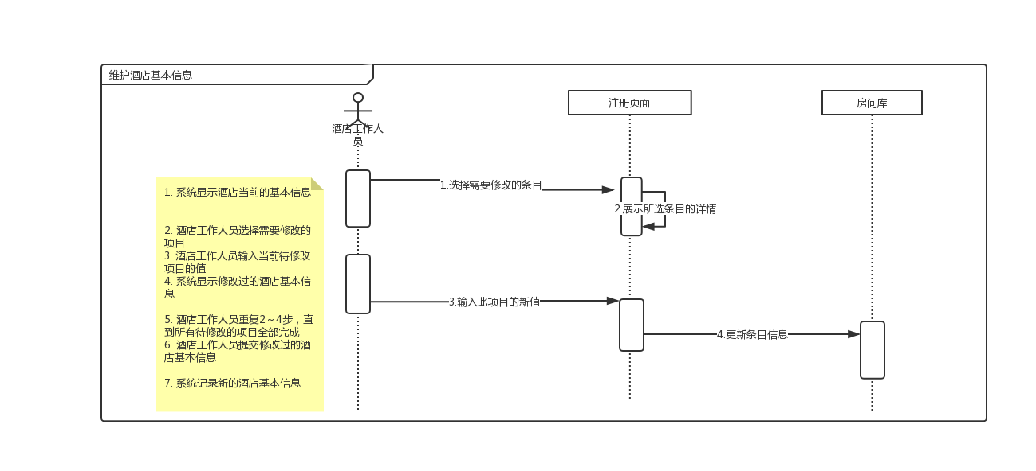

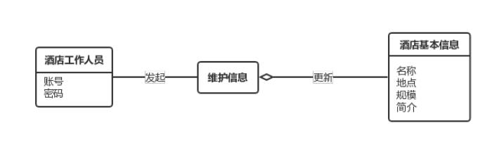

**十、执行客户订单**

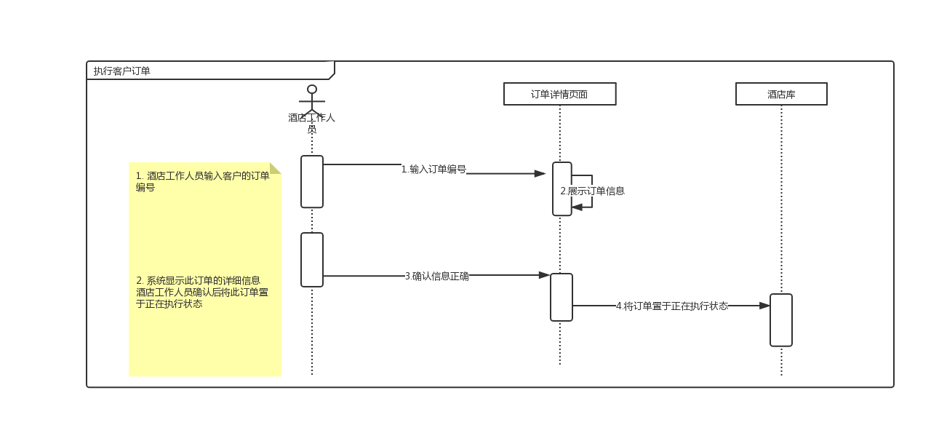

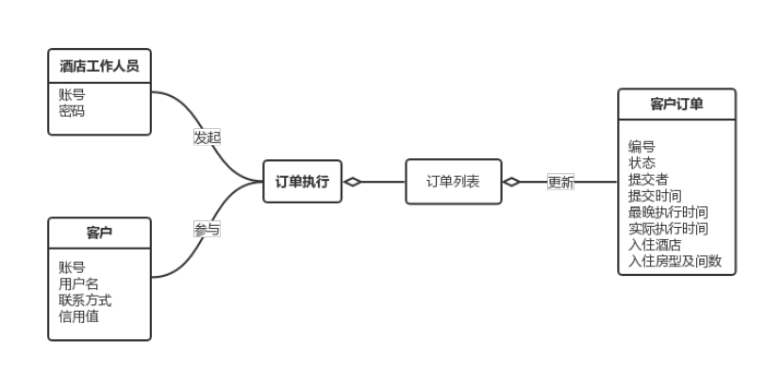

**十一、恢复客户订单**

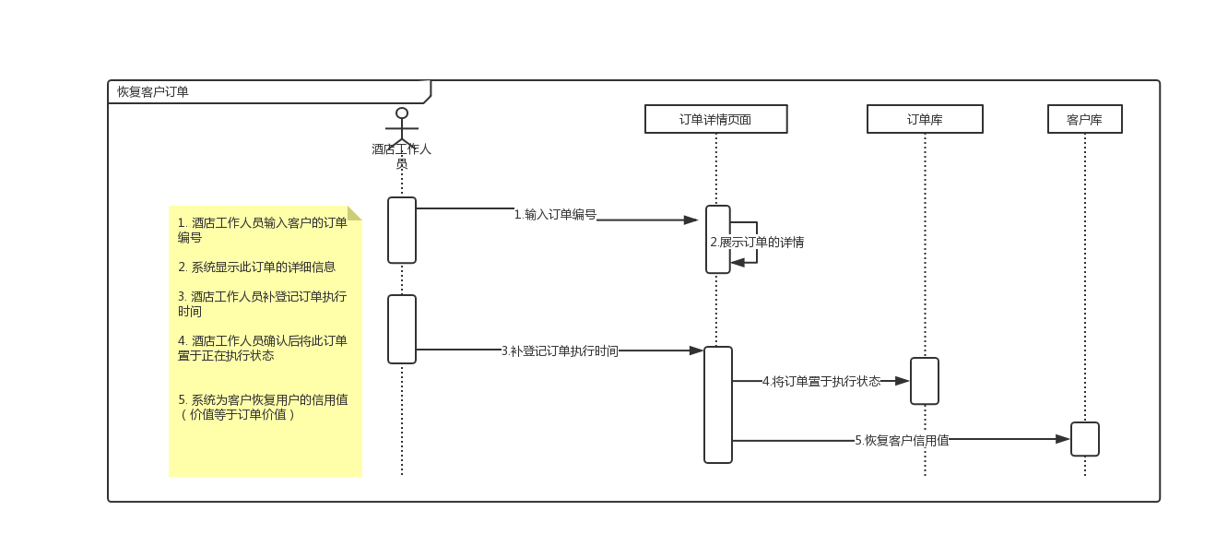

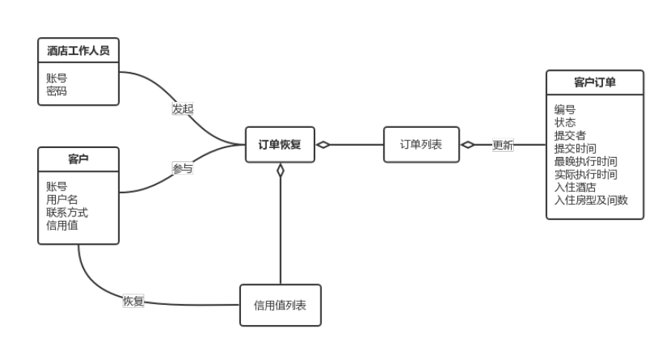

**十二、更新入住信息**

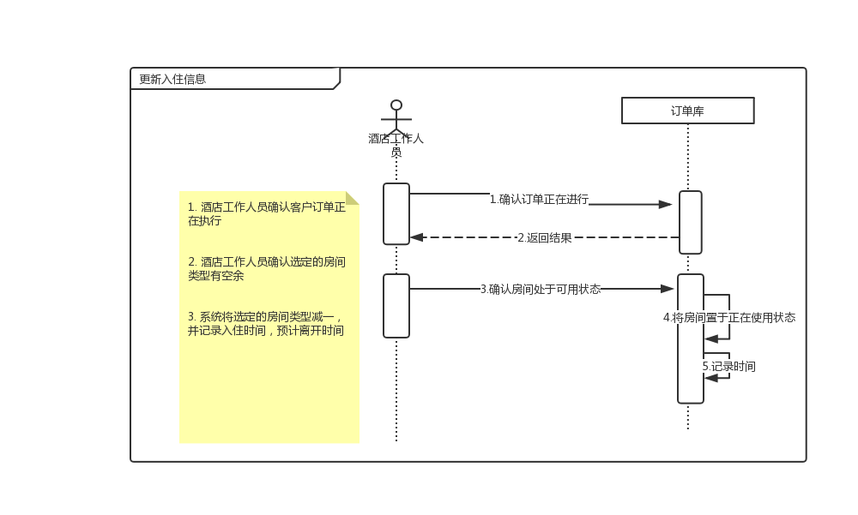

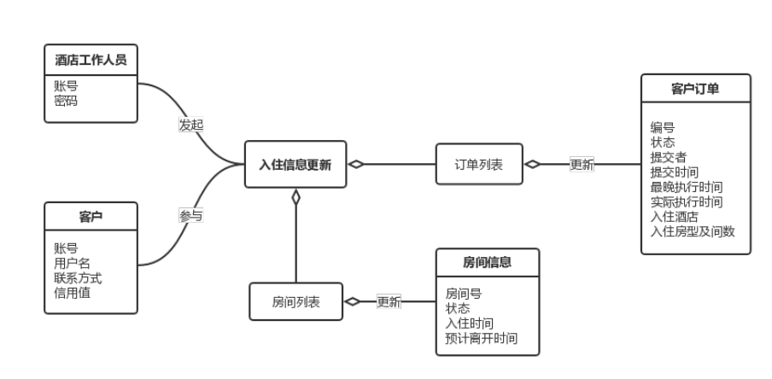

**十三、更新退房信息**

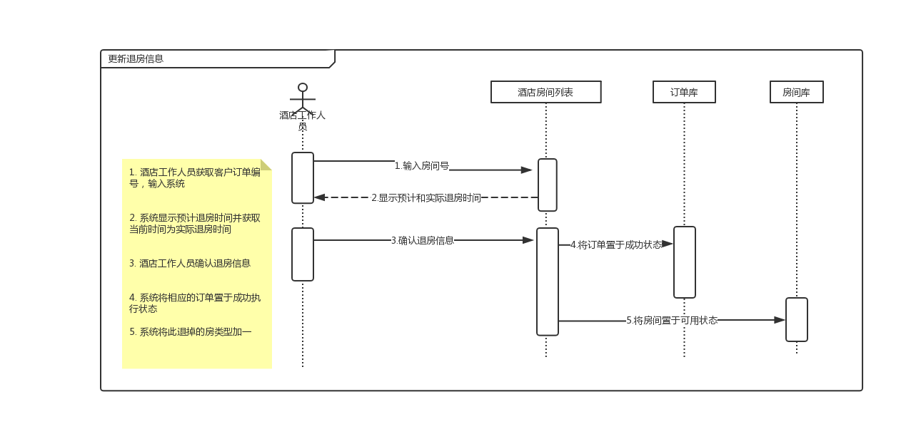

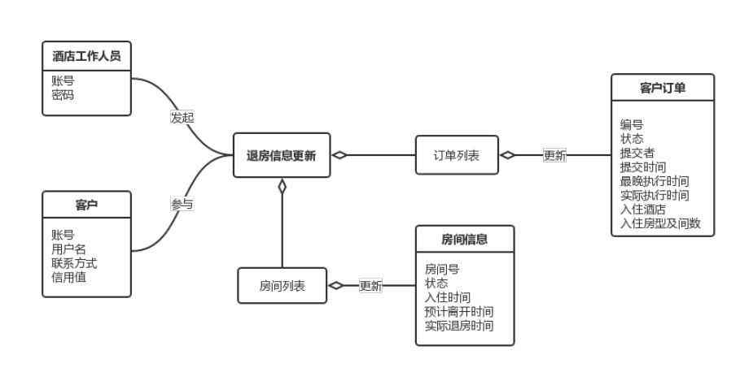

**十四、制订酒店促销策略**

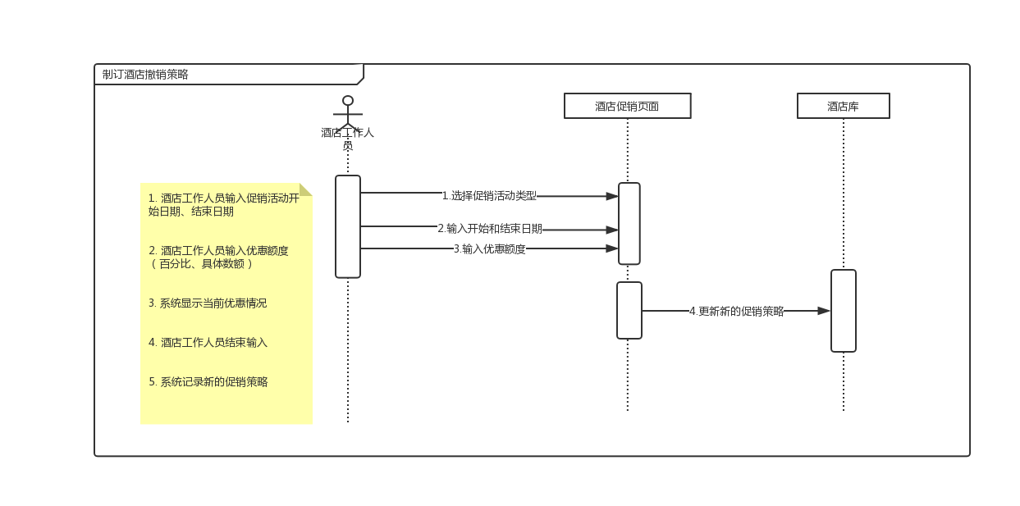

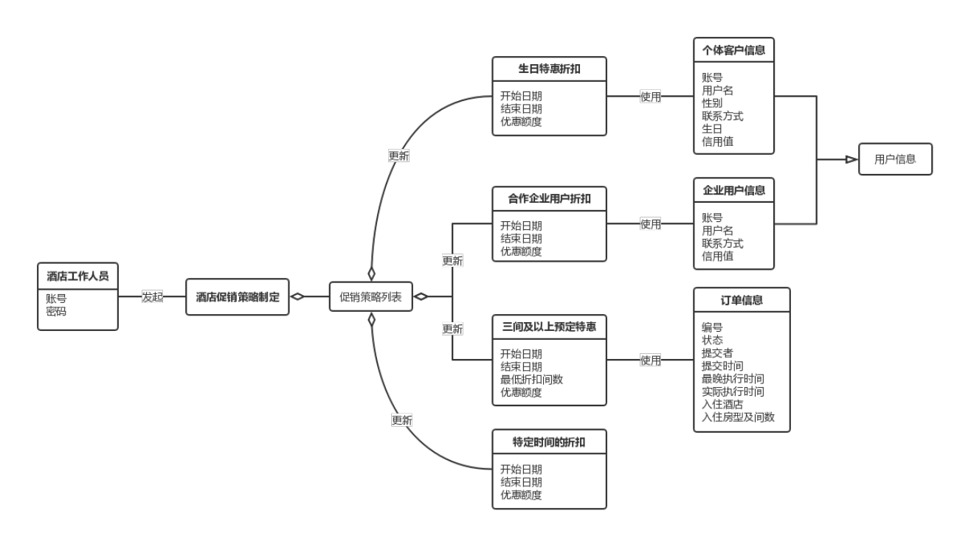

**十五、制订软件促销策略**

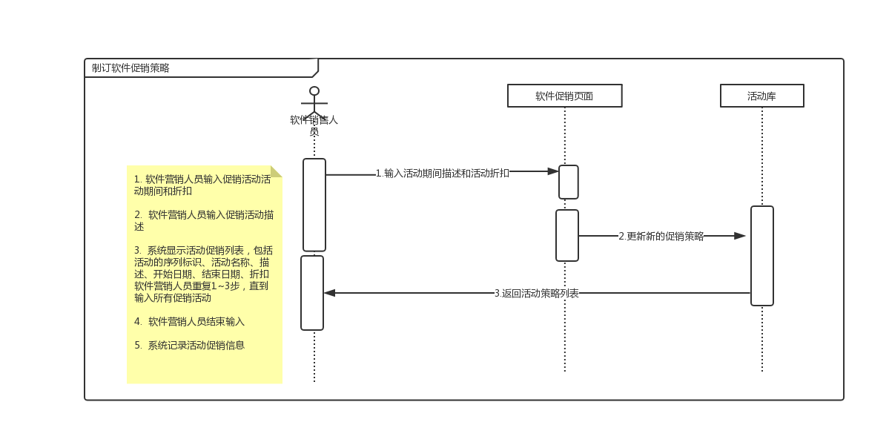

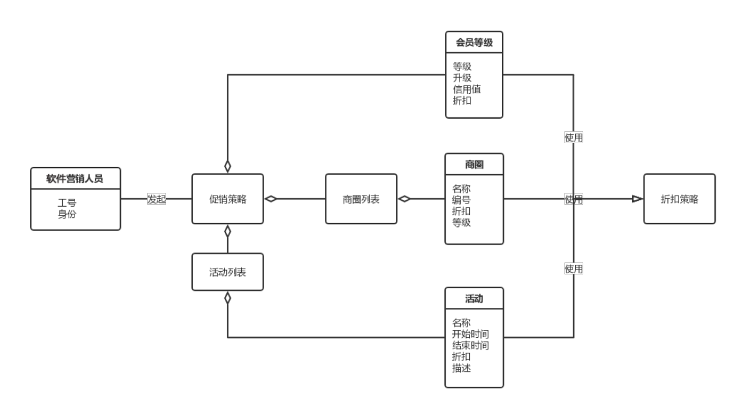

**十六、分析未执行订单情况**

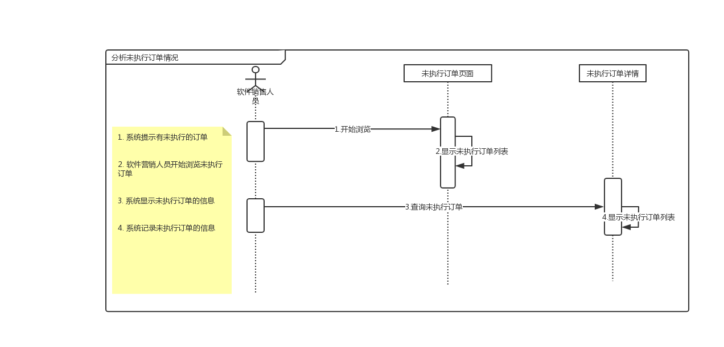

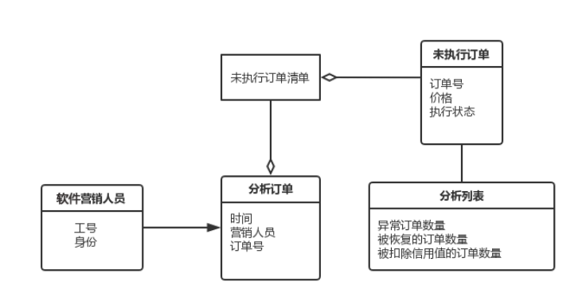

**十七、撤销异常订单与恢复信用值**

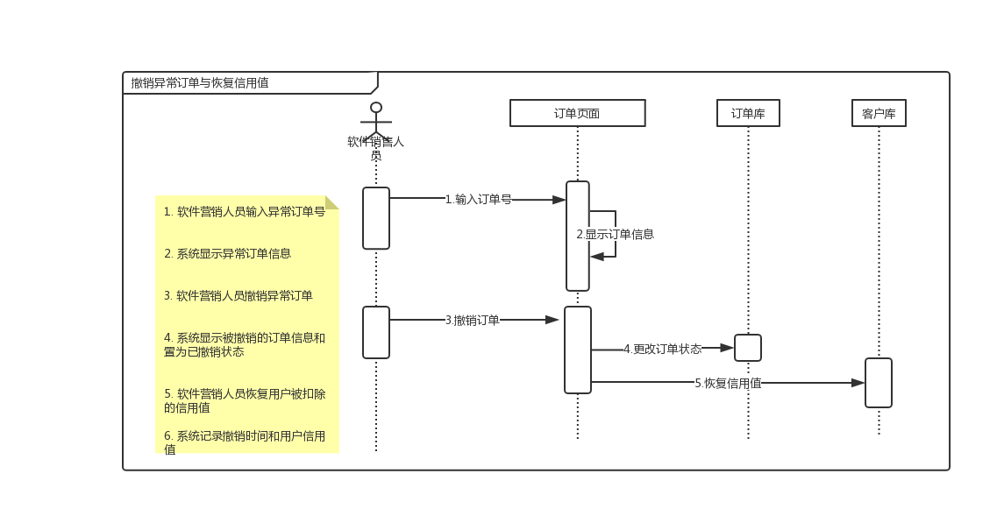

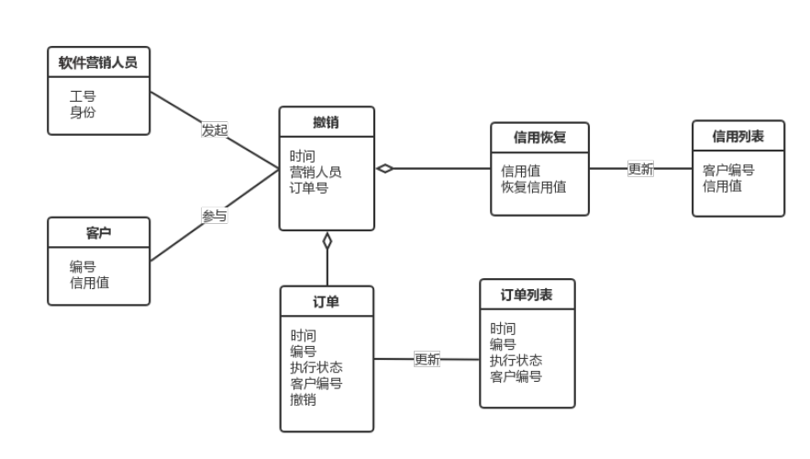

**十八、信用充值**

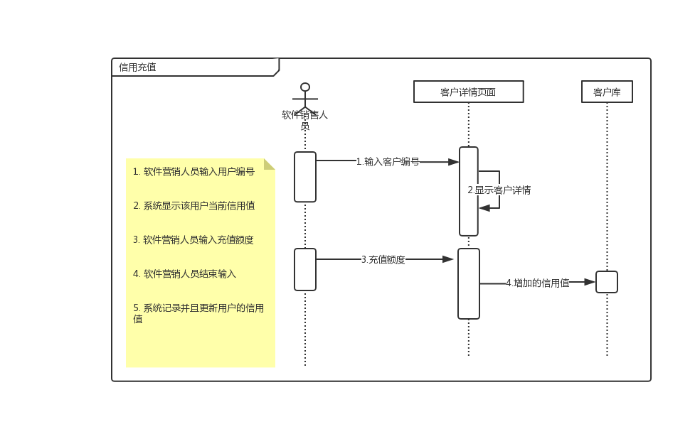

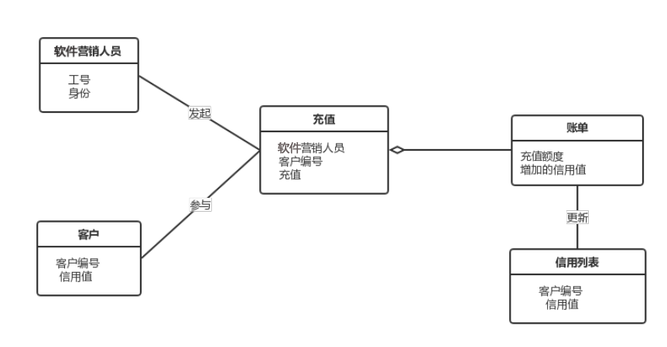

**十九、调整用户信息**

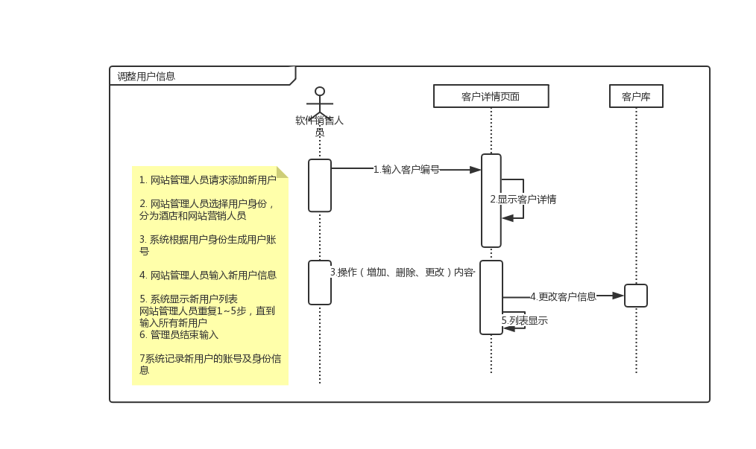

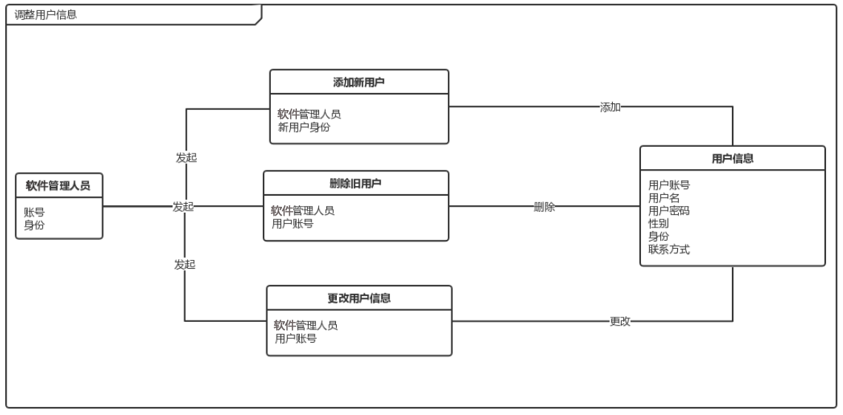

**二十、系统的总体类图**

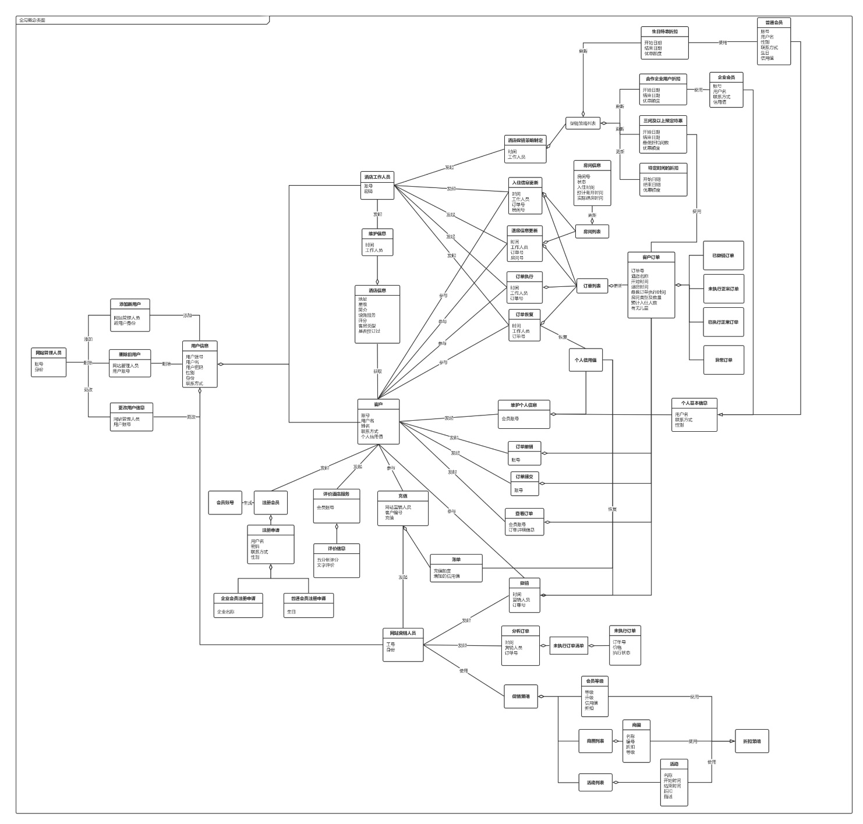

**二十、附录**

时序图制作：[ProcessOn](https://www.processon.com/)

实体类图制作：[ProcessOn](https://www.processon.com/)